Circuits
1 - Homme Catégories H 14 à H70 + 2,980 km 19 postes 35 m
2 - Dames Catégories D 14 à D 70 + 2,090 km 11 1postes 15 m
3 - Catégories D/H 10-12 Loisir 1,470 km 9 postes 5 m
4 ( avec SI)1- Jalonné 1,500 km 10 postes 5m
Centre de course
Prendre la sortie 5 (Baggersee) sur l’autoroute A35
Flèchage à partir du carrefour N83-D468 ( centre commercial AUCHAN )
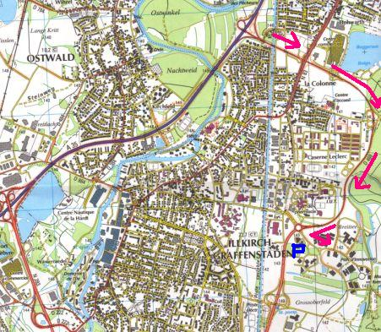

Horaires et modalités
départ à la volée régulée par l’organisation
1er départ 13h
- dernier départ 15h30
- fermeture des circuits 16 h00
Carte 1/5000 - équidistance 2,5 m norme ISSOM (1/01/2007)
Restauration
La restauration sera possible sur place
Divers
Parking –accueil 100m
Accueil-Départ-Arrivée 0m
WC Dames et Hommes sur place
Récompenses
Aux 3 premiers de chaque catégorie .les titres de champions d’Alsace seront attribués à l ‘assemblée générale de la Ligue

